会宁一中2016-2017学年度第一学期期中考试试卷
高 一 物 理
第Ⅰ卷（选择题 共48分）

一、选择题（1-8为单选题9-12题为多选题，每小题4分，共48分）
1、下列说法正确的是( )
A．物体做单向直线运动时，物体的路程就是物体的位移
B．自由落体运动在任意相等时间内，位移的变化量相等
C．打点计时器是一种测量长度的仪器
D．伽利略对自由落体运动的研究，开创了研究自然规律的科学方法是抽象思维、数学推导和科学实验相结合的方法
2、如图所示，自行车的车轮半径为R，车轮沿直线无滑动地滚动，当气门芯由轮子的正上方第一次运动到轮子的正下方时，气门芯位移的大小为（ ）
A．πR B．2 R C．2πR D.
v
v
3、有四个运动的物体A、B、C、D，物体A、B运动的x-t图象如图甲所示；物体C、D从同一地点沿同一方向运动的v-t图象如图乙所示．根据图象做出以下判断不正确的是( )
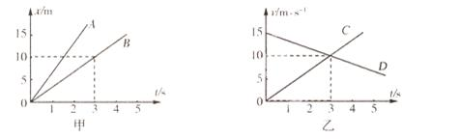
A．物体A和B均做匀速直线运动且A的速度比B的大
B．在0～3s时间内，物体B运动的位移为10m
C．t=3s时，物体C追上物体D
D．t=3s时，物体C与D间距离最大
4、汽车以15m/s的速度做匀速直线运动，见前方有障碍物立即刹车，刹车的加速度大小为5m/s²，则汽车刹车后4s内通过的位移为 ( )
A、20 m B、22.5 m C、30 m D、36 m
5、在轻绳的两端各拴一个小球，一人用手拿着绳一端的小球站在三层楼的阳台上，放手让小球自由下落，两小球相继落地的时间差为。如果站在四层楼的阳台上，同样放手让小球自由下落，则两小球相继落地的时间差将（ ）
A．不变 B．变大 C．变小 D．无法判断
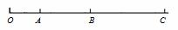
6、如图所示，物体自O点由静止出发开始做匀加速直线运动，途经位置A、B、C，其中A、B之间的距离l₁＝2m，B、C之间的距离l₂＝3m。若物体通过l₁、l₂这两段位移的时间相等，则O、A之间的距离l等于（ ）
A.1 m B.m C．m D．m
7、A、B两小球从不同高度自由下落，同时落地，A球下落的时间为t，B球下落的时间为t/2，当B球开始下落的瞬间，A、B两球的高度差为( )
A．gt² B. gt² C. gt² D. gt²
8、球每隔0.2s从同一高度抛出，做初速度为6m/s的竖直上抛运动，设它们在空中不相碰．第一个小球在抛出点以上能遇到的小球数为(g＝10 m/s²) ( )
A．三个 B．四个 C．五个 D．六个
9、如图所示，水平地面上有固定两块木板AB、BC ，紧挨在一起，木板AB的长度是BC的三倍，一颗子弹以初速度从A端射入木板，并恰能从C端射出，用的时间为，子弹在木板中的运动可以看成是匀变速运动，则以下说法中正确的是（ ）
A
B
C
A．子弹到B点的速度为 B．子弹到B点的速度为
C. 子弹从A到B的时间为 D．子弹从A到B的时间为
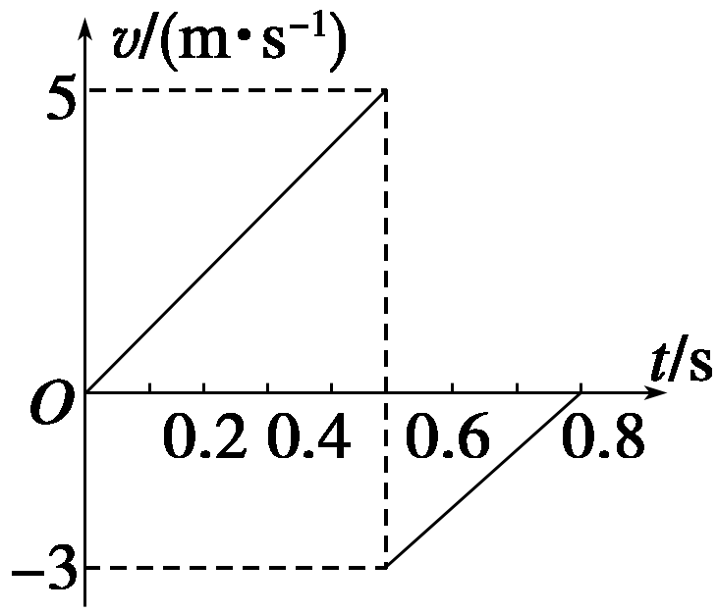
10、小球从空中自由下落，与水平地面相碰后弹到空中某高度，其速度—时间图象如图所示，则由图象可知(g＝10 m/s²)以下说法正确的是( )
资*源%库A．小球下落的最大速度为5 m/s
B．第一次反弹初速度的大小为3 m/s
C．小球能弹起的最大高度为0.45 m
D．小球能弹起的最大高度为1.25 m
11、甲、乙两物体相距s，同时同向 沿同一直线运动，甲在前面做初速度为零、加速度为a₁的匀加速直线运动，乙在后面做初速度为v₀、加速度为a₂的匀加速直线运动，则（ ）
A．若a₁＝a₂，则两物体只能相遇一次 B．若a₁＞a₂，则两物体可能相遇两次
C．若a₁＜a₂，则两物体可能相遇两次 D．若a₁＞a₂，则两物体可能不相遇
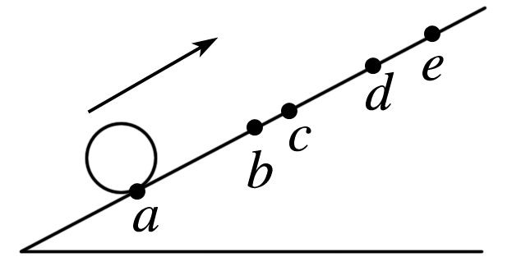
12. 如图所示，小球沿足够长的斜面向上做匀变速运动，依次经a、b、c、d到达最高点e.已知ab＝bd＝6 m，bc＝1 m，小球从a到c和从c到d所用的时间都是2 s，设小球经b、c时的速度分别为v_{b}、v_{c}，则( )
Ziyuanku.comA．v_{b}＝2 m/s B．v_{c}＝3 m/s
C．x_{de}＝3 m D．从d到e所用时间为4 s

第Ⅱ卷（非选择题 共52分）
资*源%库二、实验题（每空2分，共16 分）
13、某同学用如图甲所示装置研究匀变速直线运动，得到如图乙所示的纸带，纸带上相邻计数点间还有4个点未画出．打点计时器交流电的频率为50Hz．
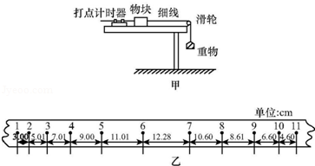
（1）通过分析纸带数据，可判断物块在两相邻计数点 和 之间某时刻开始减速．
（2）计数点5对应的速度大小为 m/s，计数点6对应的速度大小为 m/s（均保留三位有效数字）．
（3）物块减速运动过程中加速度的大小为a= m/s²（保留三位有效数字）．
14、某同学用打点计时器测量做匀加速直线运动的物体的加速度，电源频率f＝50 Hz.在纸带上打出的点中，选出零点，每隔4个点取1个计数点，因保存不当，纸带被污染，如图所示，A、B、C、D是依次排列的4个计数点，仅能读出其中3个计数点到零点的距离：s_{A}＝16.6 mm，s_{B}＝126.5 mm，s_{D}＝624.5 mm.
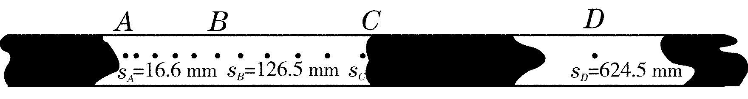
若无法再做实验，可由以上信息推知：
(1)相邻两计数点的时间间隔为________s.
(2)打C点时物体的速度大小为________m/s(取两位有效数字)；
(3)物体的加速度大小为________(用s_{A}、s_{B}、s_{D}和f表示)．
三．计算题（共36分，写出必要的文字叙述和重要的演算过程）
15、(8分)在一次救援当中，为了救助伤员，直升机需要悬停在800 m的高空，用绳索将伤员从地面拉起，假设在某一次救助伤员时，悬绳以0.4 m/s²的加速度将静止于地面的伤员拉起，达到4 m/s的速度时，变为匀速上升，试求：
(1)伤员加速运动的时间和位移；
- 伤员从地面到直升机需要多长时间．

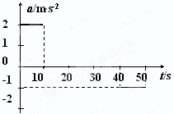
- （8分）汽车由静止开始在平直的公路上行驶，0～50s内汽车的加速度随时间变化的图线如图所示。求：
（1）汽车行驶的最大速度；
（2）汽车在50s内行驶的总位移。

WWW.ziyuanku.com17、(10分)雨过天晴，房屋对面的观察者看到这样的现象：屋檐上每隔相同的时间间隔落下一滴亮晶晶的水珠，当第5滴正欲落下时，第1滴刚好到达地面，溅出水花，而第3滴与第2滴分别位于高为1m的窗户的上、下沿，如图所示，问：（g取10m/s²）
（1）此屋檐离地面多高？
（2）滴水的时间间隔是多少？
（3）雨滴落地前最后 1m的平均速度是多大？
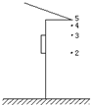

18、(10分)一辆货车在平直的高速公路的一条车道上以72km/h的速度匀速行驶，某时刻一辆轿车从高速公路的入口处以54km/h的速度进入高速公路的另一条车道，此时货车在轿车的前方200m处．若该路段的最高限速为108km/h，轿车以2m/s²的加速度追赶货车，问：
（1）轿车在加速期间能否追上货车？
（2）轿车追上货车需多长时间？

ziyuanku.com
高一物理答案
1.D 2.D 3.C 4.B 5.C 6.C 7.D 8.C 9.BD 10.ABC 11.ABD 12.BD
13. 【答案】（1）6、7 （2）1.00，1.20．（3）2.00
14. 答案 (1)0.1 (2)2.5 (3)f²
15. 解析：(1)设加速运动时间为t，
由v＝at知t＝＝ s＝10 s，
加速上升的位移为
x＝at²＝×0.4×10² m＝20 m.
资*源%库(2)伤员匀速上升的距离为
x′＝(800－20) m＝780 m，
WWW.ziyuanku.com匀速上升时间为：t′＝＝ s＝195 s.
伤员从地面到直升机需用时
t_{总}＝ t＋t′＝205 s.
答案：(1)10 s 20 m (2)205 s
16.(1) 20
(2)850

17. 【答案】（1）此屋檐离地面高度为3.2m；（2）滴水的时间间隔为0.2s；（3）雨滴落地前最后 1m的平均速度是7.2m/s
18. 【答案】（1）轿车在加速期间不能追上货车．
（2）轿车追上货车需25.6s．

